본 문서에서는 Oracle과 SQL Server간의 데이터 전송방법에 관해 기술하고 있다.
시스템 구성은 다음과 같다.
Oracle 8i | SQL Server 2000
Server name: PSVR3-1
Oracle 8i Client

Oracle 8i에 입력되는 데이터를 SQL Server 2000으로 전송시켜주기 위한 작업으로 SQL Server의 DTS를 선택하게 되었다.
물론 Oracle과 SQL Server간의 Transactional 혹은 Snapshot Replication을 사용하면 가장 이상적이 될 수도 있겠지만, 아쉽게도 Replication은 이 기종 DB가 Publisher가 되는 것을 허용하지 않는다. 또한 Oracle이 Publisher가 되는 Replication을 작성하려면 고가의 소프트웨어를 별도로 구매하여 Oracle서버에 설치해야 한다.
소프트웨어 구매에 대한 문의는 지역 벤더를 활용하도록 하자. 저자에게 그런 것 까지 물어본다면 성난다…-_-;;
물론 그러한 Replication 은 SQL Server에서는 공짜로 제공되고 있다. 이 얼마나 반가운 소리인가? SQL Server간의 Replication은 별도의 소프트웨어를 구매하지 않아도 가능하다.

데이터의 흐름을 보자면 Oracle 8i에서 입력된 데이터를 SQL Server의 DTS가 읽어서 가져온 후, 해당 테이블을 Truncate시켜서 자료가 중복되는 경우를 미연에 방지한다. Timestamp나 uniqueidentifier(GUID)형태의 필드를 생성시켜서 데이터의 충돌을 해결할 수도 있겠지만 Oracle과 SQL Server간의 Timestamp 작업도 만만치 않으리라 예상되므로 간단하게 Oracle쪽의 테이블을 Truncate시키는 방법을 선택했다.
물론 원본 데이터의 Consistency를 방해하는 요소를 없애야 하므로, 원본 테이블에 Trigger를 작성하여 Temp테이블로 자료를 전송하고 이 데이터를 다시 SQL Server로 전송한 후 Temp테이블의 자료를 삭제하는 것이다.

SQL Server에는 Oracle에 접속하기 위한 Oracle 8i Client가 설치되어 있어야 하고, 기본적인 Oracle접속 및 Trigger작성은 가능하다고 예상하겠다.

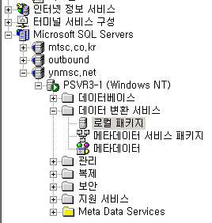
먼저 SQL Server에 새로운 DTS Package를 생성한다.
OLE DB연결 개체를 추가한다.
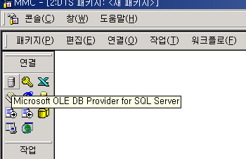
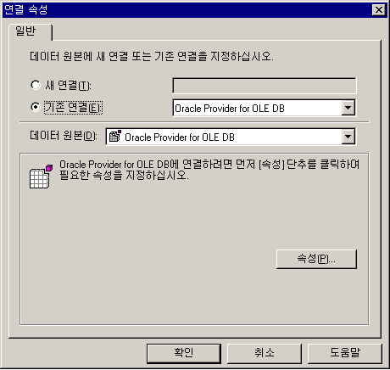
데이터 원본에 Oracle Provider for OLE DB를 선택한다. SQL Server에 Oracle Client를 설치하는 것도 Provider를 Oracle로 이용하는 것도 같은 이유겠지만, Microsoft OLE DB Provider for Oracle보다는 뛰어난 속도와 낮은 버그를 보장한다.

속성을 클릭하여 데이터 원본과 연결 계정정보를 설정한다. 연결 테스트를 클릭하여 연결이 올바르게 되는지를 테스트한다.
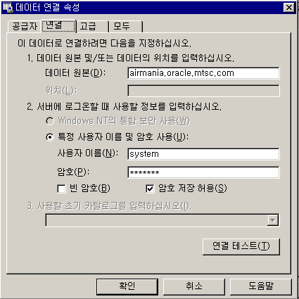

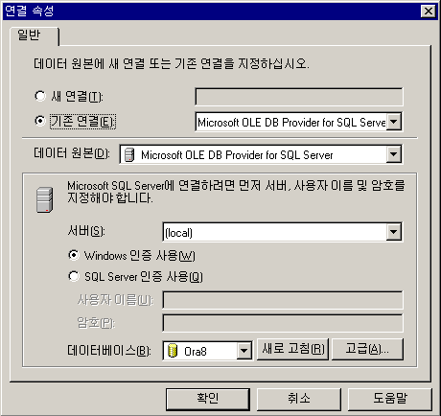
다시 새로운 OLE DB연결 개체를 추가한다.
이번에는 데이터 원본에 Microsoft OLE DB Provider for SQL Server를 선택한다.
서버를 선택하고 로그인 계정정보와 데이터베이스를 설정한다.

이제 새로운 작업을 하나 생성하자. 바로 Oracle의 Temp테이블의 자료를 Truncate하는 작업이다.
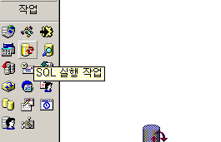
해당 테이블의 자료를 삭제하는 쿼리를 직접 작성하자.
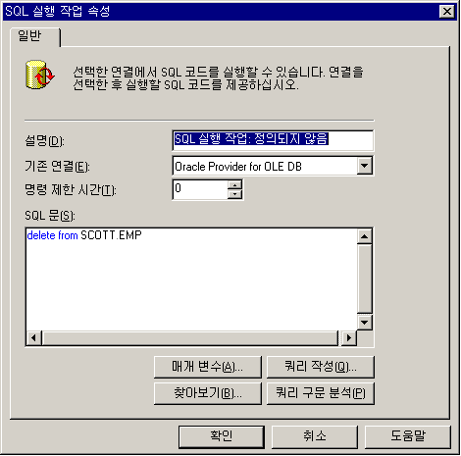
데이터베이스 연결 속성은 조금 전에 만든 Oracle Provider for OLE DB를 그대로 이용하도록 하자.

자, 이것으로서 기본적인 환경 설정은 마쳤다. 이제는 워크 플로우를 작성하는 일만 남은 셈이다.

먼저 작업의 데이터 변환 작업을 작성해야 한다. 마우스 포커스를 Oracle 연결 개체에 두고, 작업 > 데이터 변환 작업을 선택하자. 대상 서버를 선택하라는 풍선 도움말이 붙어 다닐 것이다. SQL Server를 선택해주면 된다.
그럼 Oracle에서 SQL Server쪽으로 화살표가 하나 작성된다. 그대로 두면 당연히 안 된다. 더블 클릭하여 속성을 살펴보자.

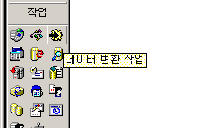
원본 데이터에서 원하는 행을 선택해오도록 하자.
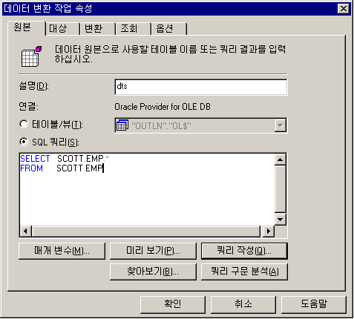

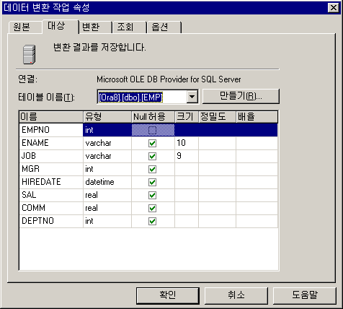
대상 데이터베이스에 사용할 데이터베이스를 선택한다.

원본 데이터와 대상 데이터가 잘 matching되고 있는지를 확인한다.
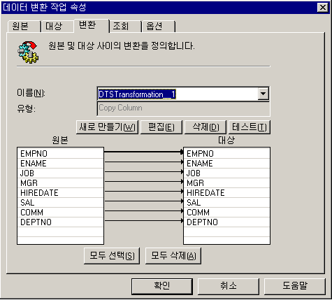
SQL Server연결 개체와 SQL 실행 작업 개체를 선택하고 워크플로 > 성공한 경우메뉴를 클릭한다.
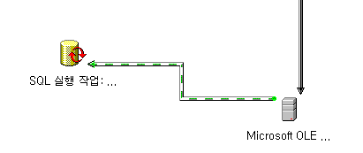

이제 이 DTS 작업을 자동 Scheduling에 추가해주가만 하면 된다. 패키지를 저장하고 패키지 예약 메뉴를 선택하자.
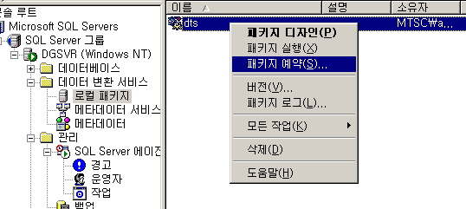

적절한 예약 일정을 맞춰주면 된다.
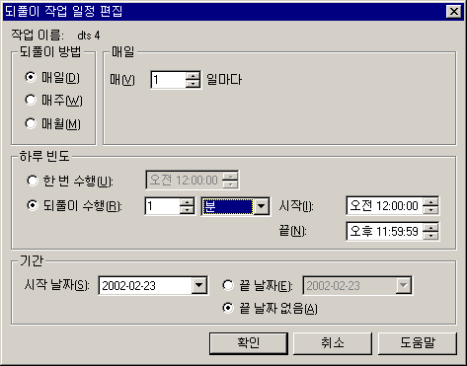

- The End -

